ПАДКЛАС ЛАМІІДЫ (LAMIIDAE)

У гэты падклас уваходзяць дрэвы, хмызнякі, паўхмызнякі і травы вельмі разнастайнага знешняга выгляду. Лісты ў іх чарговыя ці часцей процілеглыя, іншы раз кальчаковыя, без прылісткаў, радзей з прылісткамі. Кветкі амаль заўсёды зрослапялёсткавыя. Гінецэй большай часткай з 2 карпел.
Lamiidae паходзяць хутчэй за ўсё ад Cornidae. Падклас уключае 15 парадкаў. Разгледзім некаторыя з іх.

Парадак марэнакветныя (Rubiales)

Парадак філагенетычна звязаны з парадкам сельдэрэякветныя. У марэнакветных, як і ў сельдэрэякветных, кветкі 4-кругавыя (з адным кругам тычынак), 5–4-членныя, чашачка недаразвіта, тычынкі свабод-ныя, завязь часцей ніжняя, звычайна 1–3 гняздовая, семязачаткі ўнітэгмальныя. Але адначасова ў марэнакветных назіраюцца процілеглыя лісты, зрослыя пялёсткі, іншая форма суквеццяў – вышэйшая ступень арганізацыі.
Да парадку адносяцца 4 сям’і: Dialypetalanthaceae, Rubiaceae, Theligonaceae і Carlemanniaceae, якія ўяўляюць паслядоўную эвалюцыю і сувязь паміж сабой – пераход ад кветак правільных да зігаморфных, рэдукцыю андрацэя і гінецэя.
Сям’я марэнавыя (Rubiaceae) уключае травы, хмызнякі, паўхмызнякі ці дрэвы з процілеглымі (толькі як выключэнне з чарговымі) лістамі з прылісткамі. Прылісткі размяшчаюцца ці паміж лістом і сцяблом, ці па баках ад ліставога чаранка, паміж процілеглымі лістамі пары. У першым выпадку яны могуць зрастацца, утвараючы каўпачок, які ахоўвае пупышкі, а потым адпадае. Прылісткі, якія размяшчаюцца па баках ліста, часта бываюць лістападобнымі; яны могуць папарна зрастацца адзін з адным ці, наадварот, расшчапляцца да асновы. Гэта стварае знешні выгляд кальчаковага лістаразмяшчэння. Адным з доказаў процілеглага, а не кальчаковага лістаразмяшчэння служыць наяўнасць пупышак у похвах толькі двух лістападобных органаў кальчака.
Кветкі марэнавых большай часткай у цымозных суквеццях. Яны двухполыя, актынаморфныя, радзей зігаморфныя. Чашачка зрастаецца з ніжняй завяззю. Венчык з такой жа колькасцю членаў, што і чашачка. Трубка венчыка можа быць доўгай у адных відаў і вельмі кароткай у другіх. Зменлівая і агульная форма венчыка (трубчастая, варонкападобная). Тычынак большай часткай столькі ж, колькі долей венчыка, і яны займаюць прамежкавае становішча паміж апошнімі (малюнак 140). Гінецэй з двух пладалісцікаў. Завязь ніжняя, двух-гняздовая, але лік гнёзд, як і лік семязачаткаў у кожным гняздзе, у межах сям’і змяняецца ад аднаго да некалькіх. Слупок адзін, цэльны ці двухрасшчэплены, рыльца галоўчатае. Плады бываюць як сакавітыя (ягады, касцянкі), так і сухія (каробачкі, дробныя плады, якія распадаюцца на арэшкі). Насенне з эндаспермам. Формула кветкі: ÛСа_{(4)(недаразвіты)}Со₍₄₎А₄$G_{\overline{(2)}}$.
Гэта адна з буйнейшых сямей сярод ламіід. Яна аб’ядноўвае каля 450–500 родаў і каля 6000–7000 відаў у тропіках і субтропіках, сустракаюцца ва ўмераных і нават халодных абласцях. У Рэспубліцы Беларусь сям’я прадстаўлена 3 родамі і больш чым 19 відамі.
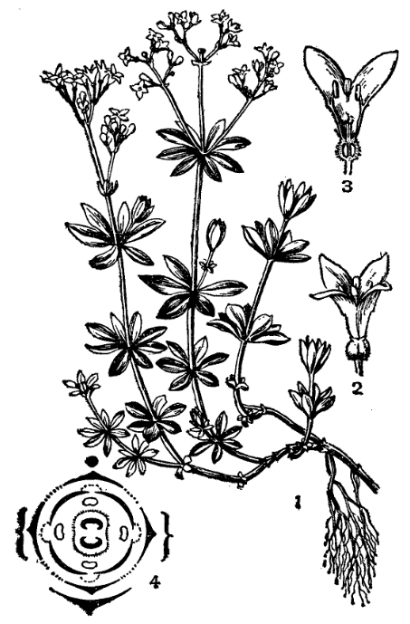

Малюнак 140 – Маруна пахучая (Galium odoratum):
1 – агульны выгляд раслiны; 2 – кветка; 3 – падоўжны разрэз кветкi;
4 – дыяграма кветкi

Найбольшае эканамічнае значэнне з марэнавых маюць кафейныя (Афрыка) і хінныя (Паўднёвая Амерыка) дрэвы. Кафейныя дрэвы – віды роду Coffea (напрыклад, кава арабская C. аrabica і к. ліберыйская C. liberica) – невялікія вечназялёныя дрэўцы ці буйныя хмызнякі са скурыстымі цёмна-зялёнымі лістамі і белымі кветкамі. Яны даюць чырвоныя ці цёмна-сінія даволі сакавітыя плады, якія ўтрымліваюць па два буйныя, авальныя, паўвыпуклыя семені з рагавым экзаспермам. Вылушчанае ад каляплодніка насенне паступае ў продаж. Кававае зерне падсмажваюць, перамолваюць і з атрыманага прадукта прыга-тоўваюць вядомы напітак – каву. Алкалоід кафеін, які ўтрымліваецца ў каве, узбуджае цэнтральную нервовую сістэму і ўзмацняе працу сэрца. Радзіма культурнай кавы C. arabica (малюнак 141) – Эфіопія, а ўведзена ў культуру ў Йемене.
Хіннае дрэва належыць да роду Cinchona, які ўтрымлівае некалькі дзесяткаў відаў. У большасці выпадкаў гэта невялікія (10–15 м), даволі стройныя вечназялёныя дрэвы і буйныя хмызнякі са скурыстымі духмянымі белымі ці ружовымі кветкамі. Растуць галоўным чынам на ўсходніх схілах Анд, на вышыні 1000–2400 м над узроўнем мора – у паласе інтэнсіўнай кандэнсацыі вадзяной пары. У кары ўтрымліваецца хінін, хінідын, цынкахінідын і іншыя алкалоіды (усяго да 20). Мясцовыя жыхары Паўднёвай Амерыкі яшчэ да прыходу еўрапейцаў прымянялі кару хіннага дрэва для лячэння ліхаманкі. Еўрапейцам лекавыя ўласцівасці хіннага дрэва сталі вядомы ў ХVII ст. У сувязі са збядненнем прыродных запасаў гэтай каштоўнай расліны ў ХІХ ст. узнікла неабходнасць яе культуры.
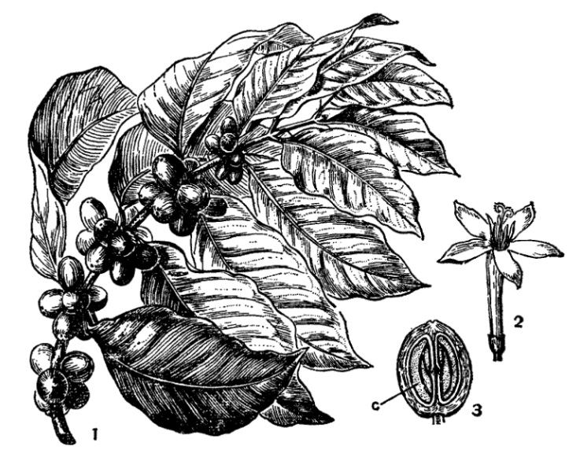
Малюнак 141 – Кофе аравiйскi (Coffea arabica):
1 – галiна з пладамi; 2 – кветкi; 3 – падоўжны разрэз плада (с – семя)

У медыцыне выкарыстоўваюць чысты хінін ці сумесь алкалоідаў “хінет” як сродак пры лячэнні малярыі.
Многія марэнавыя вядомы як прыгожыя дэкаратыўныя расліны (віды роду бувардыя (Bouvardia), партландыя (Portlandia) і іншыя). Да найбольш любімай расліны ў культуры адносіцца гардэнія жасміна-падобная (Gardenia jasminoides) з буйнымі белымі духмянымі, часта карункавымі кветкамі. У Кітаі і Японіі кветкі гардэніі выкарыстоўваюць для араматызацыі чаю.
У Рэспубліцы Беларусь з сям’і марэнавыя часта сустракаюцца маруна паўночная (Galium boreale) – па сухіх сасняках і бярэзніках, узлессях, высечках; маруна балотная (G. palustrе) – па тарфяных і асаковых балотах, забалочаных лугах; маруна сапраўдная (G. verum) – па сухадольных лугах, пясчаных грывах на водападзеле рэк, разрэджаных сасняках, абапал дарог і іншых месцах.

Парадак паслёнакветныя (Solanales)

Расліны парадку паслёнакветныя – травы, хмызнякі ці дрэвы з чарговымі простымі ці часам складанымі лістамі, без прылісткаў. Кветкі ў розных суквеццях (цымозныя ці вытворныя ад цымознага тыпу) або адзіночныя і пазушныя, двухполыя, актынаморфныя ці амаль актынаморфныя, радзей больш ці менш зігаморфныя. Чашачка зрослалістая, пяцілопасцевая, не ападае. Венчык зрослапялёсткавы, ад колападобнага да трубчастага, звычайна пяцілопасцевы. Тычынак 5, яны чаргуюцца з лопасцямі венчыка і зрастаюцца з яго трубачкай. Гінецэй звычайна з 2, часам 5, рэдка 3 карпел. Завязь верхняя, 2(1–5)-гняздовая, з адным, некалькімі ці многімі семязачаткамі ў кожным гняздзе. Плады рознага тыпу, часцей ягады ці каробачкі.
Парадак уключае 4 сям’і.
Сям’я паслёнавыя (Solanaceae). Гэта травяністыя расліны, паўхмыз-някі і хмызнякі (іншы раз лазячыя), а ў тропіках нават невялікія дрэвы. Лісты паслёнавых простыя, цэльныя ці расчлененыя, без прылісткаў, у асноўным чарговыя. Суквецці цымозныя, у большасці выпадкаў завіткі. Кветкі правільныя, ці злёгку зігаморфныя. Чашачка, венчык і андрацэй пяцічленныя. Тычынкі размешчаны паміж пялёсткамі. Гінецэй з двух пладалісцікаў, размешчаных наўскасяк да медыяльнай плоскасці кветкі. Завязь верхняя, двухгняздовая ці, радзей, чатырохгняздовая, са шматлікімі семязачаткамі ў кожным гняздзе. Плацэнты масіўныя, прымацаваныя да перагародкі, якая аддзяляе гнёзды. Формула кветкі: Са₍₅₎Со₍₅₎А₅G₍₂₎.
Плады – ягады ці каробачкі.
Сям’я ўключае 90 родаў і 2 900 відаў касмапалітнага распаўсюджання, але найбольшай разнастайнасці дасягае ў трапічнай частцы Паўднёвай Амерыкі. У Беларусі – 6 родаў і 20 дзікарослых, заносных і культывуемых відаў.
Прадстаўнікі з плодам ягада: паслён чорны (Solanum nigrum) – аднагадовая расліна з белымі кветкамі і чорнымі ягадамі; паслён салодка-горкі (S. dulcamara) – паўхмызняк з фіялетавымі кветкамі і чырвонымі пладамі; паслён клубняносны, бульба (S. tuberosum, малюнак 142) – агародніна.
Паслёнавыя, як правіла, утрымліваюць алкалоіды. Па гэтай прычыне многія з іх ядавітыя і выкарыстоўваюцца як лекавыя расліны. Маюць таксама вялікае харчовае і тэхнічнае значэнне.
Радзіма бульбы – Амерыка (Анды, Ла-Плацкая нізіна). У 1560–1570 гг. завезена ў Іспанію, а адтуль – у іншыя краіны Еўропы і ў Азію. У Расію бульба была завезена Пятром Першым каля 1700 г. Спачатку ў Расіі не ведалі, якія часткі расліны ўжываць у ежу; адбываліся так званыя “бульбяныя бунты” супраць вырошчвання бульбы. Але пасту-пова яе каштоўнасць пракладвала ёй дарогу. Ужо ў канцы XVIII ста-годдзя бульбу высаджвалі на Камчатцы.
Каштоўнасць бульбы ў тым, што клубні яе ўтрымліваюць да 30 % крухмалу ад сырой вагі і 60–80 % – ад абсалютна сухой вагі. Утрымліваюцца таксама бялок, вітаміны С, В₁, В₂, А. У бацвінні, растках, ягадах і пазелянелых клубнях бульбы ўтрымліваецца ядавіты глікаалкалоід саланін. Таму ўжываць пазелянелыя клубні ў ежу, як і на корм жывёле, небяспечна. Да цяперашняга часу выведзена вялікая колькасць сартоў (да 2000) бульбы: харчовых, кармавых, тэхнічных.
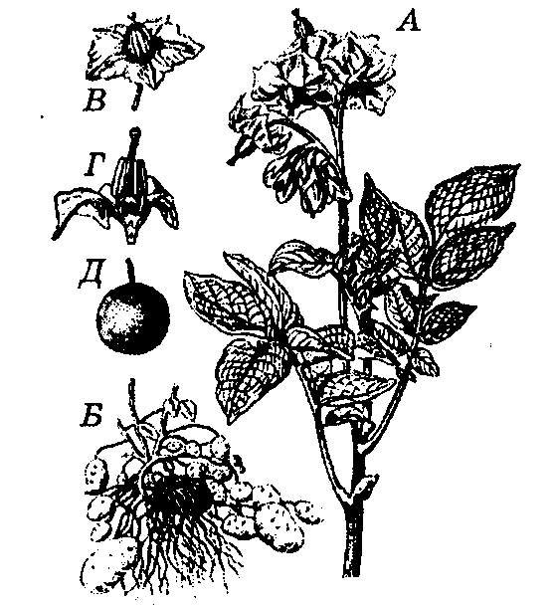
Малюнак 142 – Бульба (Solanum tuberosum): А – парастак з суквеццямі;
Б – падземная частка расліны: сталоны, клубні і карані;
В – кветка; Г – кветка ў падоўжным разрэзе; Д – плод (ягада)

З бульбы гатуюць да 200 страў. Выкарыстоўваюць бульбу на корм жывёле. Бульба – тэхнічная культура: з яе атрымліваюць крухмал, дэкстрын, патаку, спірт, сінтэтычны каўчук.
Баклажан (Solanum melongena) мае буйныя цёмна-фіялетавыя плады, якія фаршыруюць, смажаць, тушаць, кансервуюць. Вырошчваюць у тропіках і субтропіках, Еўропе, на Украіне, у Закаўказзі, Сярэдняй Азіі. Радзіма – Індыя.
Памідор, таматы (Lycopersicum esculentum), завезены ў Еўропу ў XIV стагоддзі. У Расіі – з канца XVIII стагоддзя. Плады памідора адроз-ніваюцца высокімі смакавымі якасцямі. Утрымліваюць цукар, арганіч-ныя кіслоты, бялок, вітаміны С, В₁, В₂, В₃, Р, РР, К, А. Культура таматаў адкрытага грунту звязана з вырошчваннем расады. Радзіма – Перу.
Перац аднагадовы (Capsicum annuum) выкарыстоўваюць як смакавую прыправу (плады маюць вельмі востры, пякучы смак, абумоўлены алкалоідам капсіцынам). Сарты больш прыемныя на смак (“салодкі перац”) ужываюць у ежу ў сырым, вараным, тушаным, кансерваваным выглядзе. Багаты вітамінамі С і А.
Беладона, ці красаўка (Atropa belladonna, малюнак 143) – важная лекавая расліна, усе часткі якой моцна ядавітыя. У краінах СНД расце дзіка на Каўказе, у Крыме, Карпатах. Вырошчваюць як лекавую на Украіне. Утрымлівае алкалоіды атрапін і гіясцыямін.
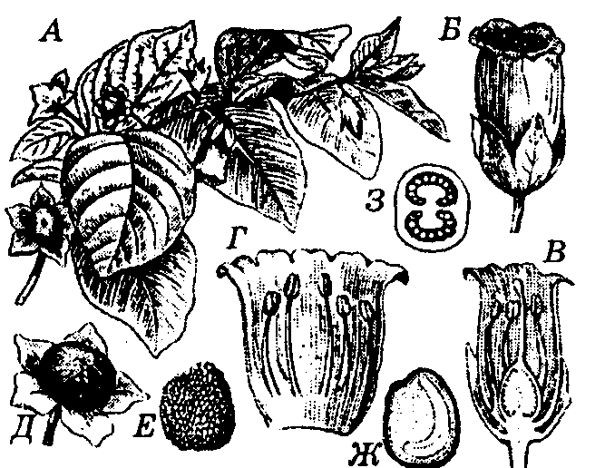

Малюнак 143 – Беладона, ці красаўка (Atropa belladonna): А – квітучы парастак; Б – кветка; В – падоўжны разрэз кветкі; Г – венчык у разгорнутым выглядзе з тычынкамі; Д – плод (ягада) з чашачкай; Е – семя; Ж – падоўжны разрэз семені; З – папярочны разрэз завязі

Прадстаўнікі з плодам каробачка: блёкат чорны (Hyoscyamus niger) – двухгадовая сметнікавая расліна, расце каля дарог, жылля, на закінутай раллі; венчык буйны, бруднаватай афарбоўкі з пурпуровымі жылкамі, плод – двухгняздовая каробачка, моцна ядавітая, лекавая, як боле-суцішальны сродак.
Дурнап’ян звычайны (Datura stramonium) – моцна ядавітая і лекавая расліна, плод – шарападобная ці яйцападобная шыпаватая каробачка, раскрываецца чатырма створкамі; атрымліваюць суцішальныя, антыспазмалітычныя, наркатычныя прэпараты.
Тытунь віргінскі (Nicotiana tabacum) і тытунь вясковы, махорка (N. rustica, малюнак 144), утрымліваюць ядавіты алкалоід – нікацін.
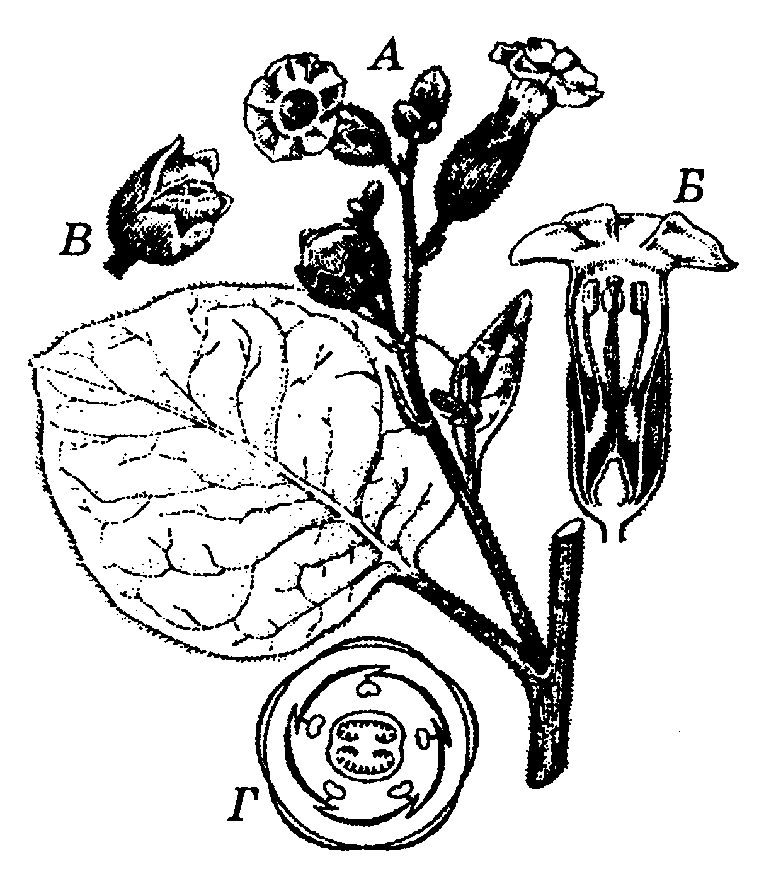
Малюнак 144 – Тытунь, махорка (Nicotiana rustica):
А – квітучы парастак; Б – кветка ў падоўжным разрэзе;
В – спелы плод; Г – дыяграма кветкі
Пры курэнні адбываецца вазгонка нікаціну, спачатку нікацін выклікае ўзбуджэнне, а потым прыгнечанне. Шкодна адбіваецца на нервовай сістэме чалавека. Выкарыстоўваецца як інсектыцыдны сродак. Лісты тытуню выкарыстоўваюць для атрымання лімоннай кіслаты.
Духмяны тытунь (N. affinis), петунія гібрыдная (Petunia hybrida) разводзяцца як дэкаратыўныя расліны.

Парадак бурачнікакветныя (Boraginales)

Расліны гэтага парадку – травы, хмызнякі, радзей дрэвы, рэдка ліяны. Лісты чарговыя, радзей працілеглыя, звычайна цэльныя, простыя, рэдка пальчатыя, без прылісткаў. Лісты і сцяблы пакрыты жорсткімі аднаклетачнымі валаскамі. Кветкі ў цымозных суквеццях, радзей адзіночныя, большай часткай двухполыя, актынаморфныя ці злёгку зігаморфныя. Калякветнік і андрацэй 5-членныя. Чашалісцікі больш-менш зрошчаныя. Венчык зрослапялёсткавы. Тычынкі ў ад-нолькавым ліку з лопасцямі венчыка, чаргуюцца з імі, зрослыя ніцямі з яго трубачкай, рэдка свабодныя. Гінецэй з 2 медыяльных карпел, рэдка з 4–5 ці 6–14. Завязь верхняя, рэдка паўніжняя, з двума-многімі семязачаткамі на кожнай плацэнце ці ў кожным гняздзе. Плады рознага тыпу. Уключае 5 сем’яў.
Сям’я бурачнікавыя (Boraginaceae). Травы, радзей паўхмызнякі, хмызнякі, ліяны і дрэвы з характэрным жорсткім апушэннем (за малым выключэннем). Кветкі большай часткай двухполыя, правільныя, рэдка няправільныя, сабраныя ў суквецце завіток. Калякветнік двайны. Разам з андрацэем пентамерны, пладалісцікаў 2.
Сям’я налічвае каля 100–130 родаў і 2000–2500 відаў. Шырока распаўсюджаны ў трапічных, субтрапічных і ўмераных абласцях. Але найбольшай разнастайнасці дасягаюць у Міжземнаморскай і Ірана-Туранскай абласцях. У краінах СНД – больш 350 відаў, у Рэспубліцы Беларусь – каля 15 родаў і больш чым 25 відаў.
Прадстаўнікі: шчамяліца няясная (Pulmonaria obscura). Формула кветкі: Са₍₅₎Со₍₅₎А₅G₍₂₎. Плод – аpэшкападобны цэнобій, які пры паспяванні распадаецца на чатыры часткі – эрэмы. У зеве венчыка маюцца лускаватыя вырасты пялёсткаў (закрываюць уваход “непажаданым” насякомым да нектару). Расліна шыракалісцевых, хвойна-шырокалісцёвых і дробналісцёвых лясоў, цвіце рана вясной. Спачатку кветкі ружовыя, затым фіялетавыя, нарэшце, сінія. У кветках назіраецца гетэрастылія – рознаслупковасць.
Незабудка балотная (Myosotis palustris, малюнак 145) i іншыя віды, выкарыстоўваюцца як дэкаратыўныя.
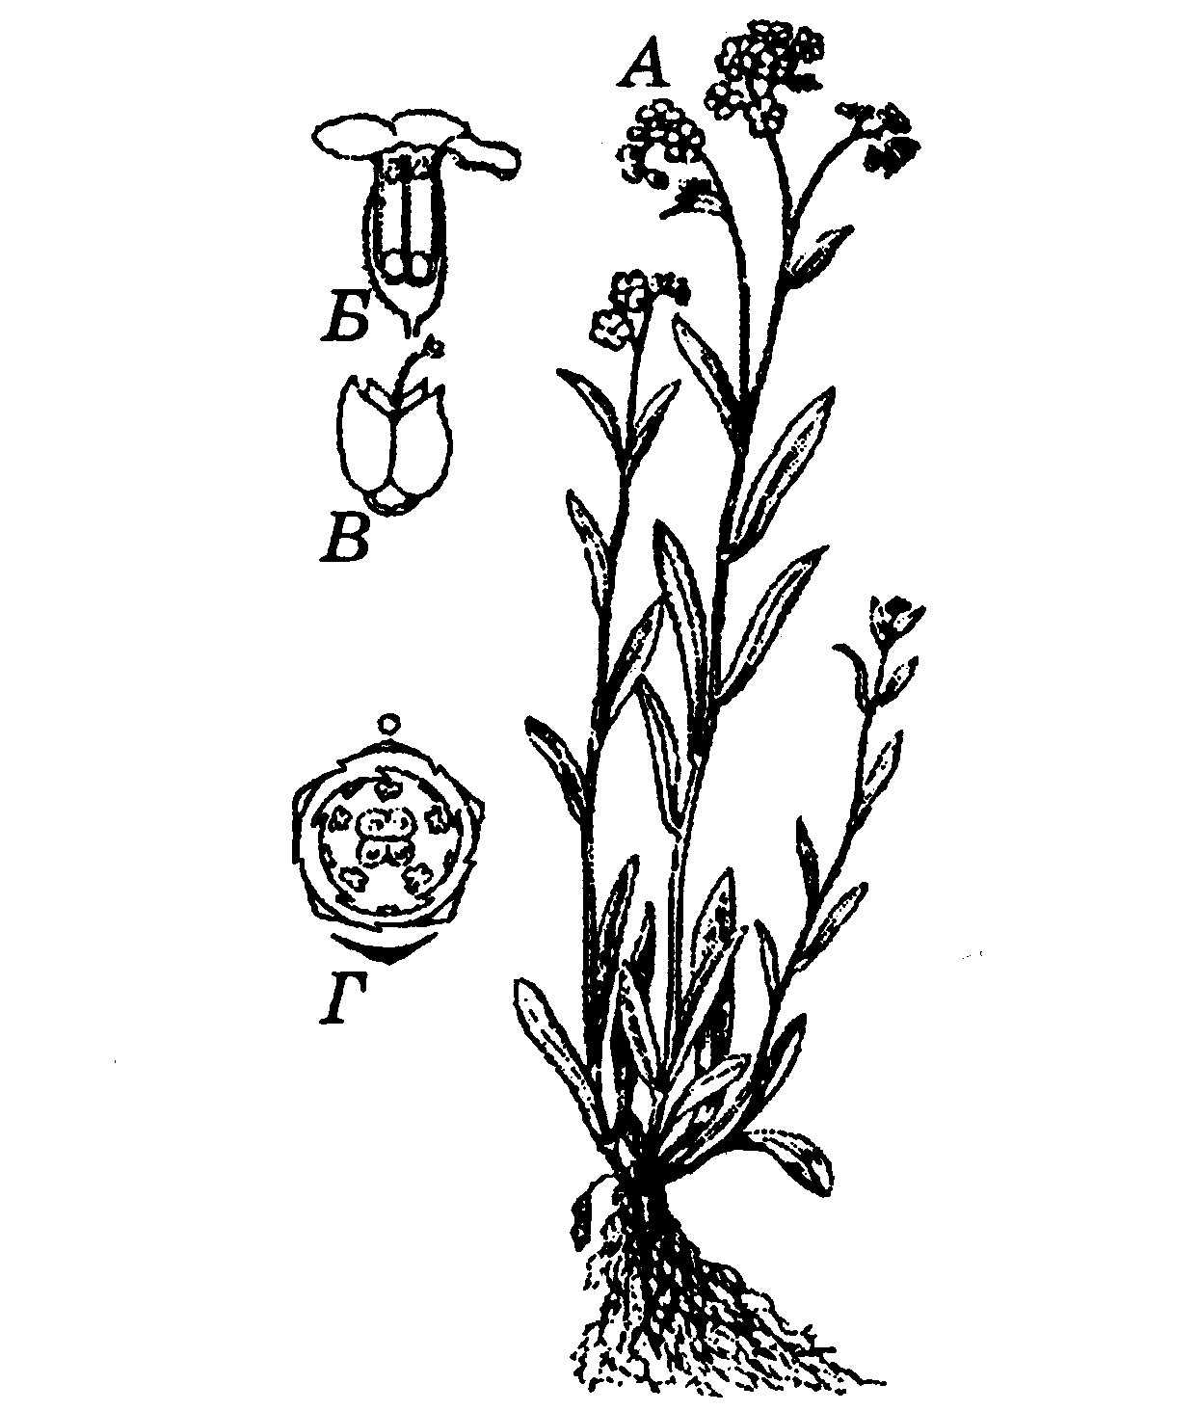
Малюнак 145 – Незабудка балотная (Myosotis palustris):
А – агульны выгляд; Б – кветка; В – плод, цэнобій; Г – дыяграма кветкі

Касталом лекавы (Сynoglossum officinale) – даволі буйная расліна (каля дарог, на ворыве, пустэчах, абрывах, па берагах рэк). Мае брудна-цёмна-чырвоныя кветкі з непрыемным “мышыным” пахам. Сродак ад мышэй. Ужываецца як болесуцішальны сродак i сродак ад сударгаў, для прымочак ад пyxлiн, валля, апёкаў, пры ўкусах ядавітых змей, шалёных сабак i інш.
Сіняквет звычайны (Echium vulgare). Добры меданос. Раней ужываўся супраць падучай хваробы (эпілепсіі).
Агурочнік лекавы (Borago officinalis) ужываюць часам як агародніну (пах свежых агуркоў), у народнай медыцыне прымяняюцъ як змякчальны сродак.
З сям’і бурачнікавыя ў Чырвоную кнігу Беларусі занесена шчамяліца мякенькая (Рulmonaria mollis), верабейнік лекавы (Lithospermum officinale).

Парадак залознікакветныя (Scrophulariales)

Гэты парадак прадстаўлены травамі, паўхмызнякамі, радзей хмызнякамі i дрэвамі, часам ліянамі. Лісты чарговыя ці супраціўныя, радзей кальчаковыя, простыя ці складаныя, без прылісткаў. Кветкі ў цымозных ці рацэмозных (батрычных) суквеццях, ці адзіночныя, двухполыя, рэдка аднаполыя, часцей зігаморфныя. Калякветнік пяцічленны, радзей чатырохчленны. Чашалісцікі больш ці менш зрослыя. Венчык зрослапялёсткавы, часта двухгубы. Тычынкі прыраслі ніцямі да трубкі венчыка, іх 5, 4 ці 2. Гінецэй большай часткай з дзвюх медыяльных карпел, рэдка з 3–4. Завязь верхняя, радзей паўніжняя ці ніжняя, з 2(1) – многімі семязачаткамі ў кожным гняздзе. Плады – каробачкі, радзей касцянкападобныя ці ягадападобныя. У склад парадку ўваходзяць 15 сем’яў. Разгледзім адну з ix.
Сям’я залознікавыя (Scrophulariaceae). Пераважная частка відаў гэтай сям’і – травяністыя шматгадовыя расліны ці паўхмызнякі, параўнальна нямногія – хмызнякі, адзінкавыя прадстаўнікі – дрэвы і нават ліяны. Лісты залознікавых простыя, без прылісткаў, чарго-выя ці процілеглыя (могуць чаргавацца на адной і той жа расліне), іншы раз кальчаковыя. Характэрна прысутнасць бікалатэральных пучкоў.
Кветкі заўсёды зігаморфныя, чатырохкругавыя, пяцічленныя, даволі разнастайныя ў выніку рэдукцыі і зрастання некаторых органаў кветкі. Пяцічленная зрослалістая чашачка ў некаторых відаў роду Veronica становіцца чатырохлістай. Венчык то з добра выражанай, то з ледзь-ледзь прыкметнай трубачкай, амаль правільнай (Verbascum) ці рознай зігаморфнай і двухгубай (Scrophularia, Antirrhinum), іншы раз і шпорцавы (Linaria). У іншых выпадках пры зрастанні пялёсткаў венчык становіцца чатырохпялёсткавым (Veronica). Андрацэй у большай часткі родаў складаецца з пяці тычынак, не заўсёды аднолькавай даўжыні і з розным апушэннем ніцей – Verbascum. Часта назіраецца рэдукцыя адной ці трох тычынак. Тады андрацэй становіцца чатырох- ці двух-членным. Гінецэй залознікавых двухчленны з пладалісцікаў, разме-шчаных у медыяльнай плоскасці (адрозненне ад паслёнавых). Завязь верхняя двухгняздовая, з плацэнтамі, звязанымі з перагародкай, якая дзеліць гняздо завязі. Слупок 1. Рыльца галоўчатае, цэльнае ці двухраздзельнае. У аснове завязі ёсць кальцавы ці аднабаковы нектараносны дыск.
Сям’я ўключае 300 родаў і 5 000 відаў. У Беларусі – 16 родаў і больш 68 відаў. Распаўсюджанне касмапалітнае, але найбольш – ва ўмераных абласцях паўночнага паўшар’я і ў гарах тропікаў.
Прадстаўнікі: дзiвана чорная (Vеrbаscum nigrum), формула кветкі: ↑Са₍₅₎Со₍₅₎А₅G₍₂₎, плод – каробачка; зарніца звычайная (Linaria vulgaris), формула кветкі: ↑Са₍₅₎Со₍₅₎А₄G₍₂₎, плод – каробачка; кры-нічнік дуброўка (Veronica chamaedrys), формула: ↑Са₍₄₎Со₍₄₎А₂G₍₂₎, плод – каробачка (малюнак 146).
На прыкладзе вышэйназваных відаў бачна, што ў межах сям’і віды pacлін пераважна з зігаморфнымі кветкамі, чатырохкругавымі, пяцічленнымі, за выключэннем гінецэя. Побач з зігаморфнасцю наглядаецца і рэдукцыя колькасці андрацэя ад 5 да 4 (зарніца) і 2 (крынічнік) тычынак.
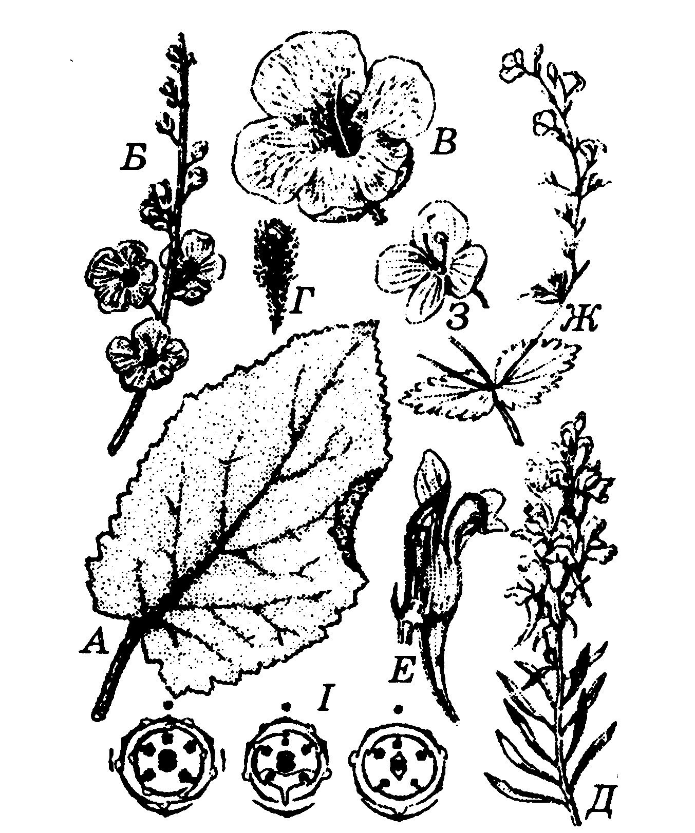

Малюнак 146 – Сям’я залознікавыя (Scrophulariaceae).
Дзівана чорная (Verbascum nigrum): А – ліст; Б – частка суквецця; В – кветка; Г – тычынка. Зарніца звычайная (Linaria vulgaris): Д – квітучы парастак;
Е – кветка ў разрэзе. Крынічнік дуброўка (Veronica chamaedrys): Ж – квітучы парастак; З – кветка; І – дыяграмы кветак дзіваны, зарніцы і крынічніка

Іншыя прадстаўнікі: аўран лекавы (Gratiola officinalis), ядавітая расліна, дзейнiчае як слабіцельнае, выкарыстоўваецца ў народнай медыцыне. Наперстаўка пурпуровая (Digitalis purpurea) і наперстаўка буйнакветная (D. grandiflora) – лекавыя i дэкаратыўныя расліны. Прэпараты наперстаўкі выкарыстоўваюць як сардэчны сродак.
Паўпаразіты: братаўка дуброўная (Melampyrum nemorosum) – з жоўтымі кветкамі і сіне-фіялетавымі прыкветнікамі-лістамі; братаўка лясная (M. sylvaticum), братаўка лугавая (M. pratense), цяцюшнік дробнакветкавы (Euphrasia parviflorа), цяцюшнік прамастаячы (E. stricta), званец (Rhinanthus), увярэднік (Pedicularis), дзярэга (Odontites vulgaris).
Паразіт: таемнік лускаваты (Lathraea squamaria). На працягу 10–15 гадоў вядзе падземны лад жыцця; яго карэнішча моцна разрастаецца і разгаліноўваецца (часта крыжападобна), утварае ўсё новыя гаўсторыі. Толькі пасля гэтага на паверхні глебы з’яўляюцца афарбаваныя ў ружовы, чырванаваты колер аднабаковыя суквецці на тоўстых ножках, без зялёных лістоў. Перыяд асноўнага развіцця, у тым ліку і цвіцення, таемніка лускаватага прыходзіцца на вясну – час максімальнага ўзыходзячага сокаперамяшчэння ў яго “гаспадароў”, калі ў соку асабліва шмат арганічных рэчываў, якімі жывіцца паразіт. Паразітуе на каранях арэшніка (Corylus avellana), вольхі (Alnus glutinosa), граба (Carpinus betulus).
Дэкаратыўныя: ільвіны зеў (Antirrhinum).
У Чырвоную кнігу Рэспублікі Беларусь з сям’і залознікавых занесены: увярэднік Каўфмана (Pedicularis kaufmannii), увярэднік скіпетрападобны (P. sceptrum-carolinum), увярэднік лясны (P. sylvatica), ліндэрнія ляжачая (Lindernia procumbens).

Парадак ясноткакветныя (Lamiales)

Гэты парадак уключае шматгадовыя ці аднагадовыя травы, паўхмызнякі, радзей хмызнякі і дрэвы. Лісты проcтыя, без прылісткаў, цэльныя ці ў рознай ступені расчлененыя, амаль заўсёды процілеглыя, рэдка кальчаковыя. Кветкі ў суквеццях рознага тыпу, але большай часткай цымозныя, двухполыя, рэдка аднаполыя, з пяцічленным каля-кветнікам, часам без калякветніка. Чашачка зрослалістая, лопасцевая ці зубчастая, іншы раз двухгубая. Венчык зрослапялёсткавы, зіга-морфны, радзей актынаморфны. Тычынак 4 ці 2, рэдка 5 ці толькі адна. Гінецэй звычайна з 2 карпел. Завязь верхняя, з двума семязачаткамі ў кожным гняздзе. Плады касцянкападобныя ці распадаюцца на 4 (рэдка 2) аднанасенныя мерыкарпіі, рэдка каробачкі.
Вельмі блізкі да Scrophulariales і мае агульнае з ім паходжанне. Уключае 7 сямей. Разгледзім адну з ix.
Сям’я ясноткавыя (Lamiaceae). Травы, паўхмызнякі ці хмызнякі, вельмі рэдка ў тропіках невялікія дрэвы i лазячыя расліны. Лісты простыя, без прылісткаў, цэльныя ці ў рознай ступені расчлененыя, амаль заўсёды пpоцілеглыя, рэдка кальчаковыя. Сцябло чатырохграннае, пры гэтым лісты прымацоўваюцца да граней. Для ясноткавых характэрна здольнасць выпрацоўваць эфірны алей. Кветкі ў цымозных суквеццях і ўяўляюць ці трохкветкавыя дыхазіі, ці больш складаныя ўтварэнні – двайныя завіткі. У гэтым выпадку восі другога парадку дыхазія працягваюць галінавацца па тыпе завіткоў. Двайныя завіткі, як і дыхазіі, займаюць похвеннае становішча адносна змененых прылісткаў ці звычайных вегетатыўных лістоў. У выніку процілегласці кожная пара двайных завіткоў (ці дыхазіяў) утварае як бы кальчак. Кальчакі могуць быць аддаленымі адзін ад аднаго, але часта міжвузеллі ў верхняй частцы сцябла не выцягнутыя і кветкавыя кальчакі застаюцца збліжанымі. У выніку атрымліваецца складанае коласападобнае ці галоўчатае суквецце. Калі кветаносная частка сцябла галінуецца, то яшчэ больш ускладняецца суквецце. Яно становіцца больш ці менш мяцёлкавым.
Кветкі ясноткавых вельмі разнастайныя па велічыні і афарбоўцы, амаль заўсёды зігаморфныя.
Чашачкі ў большасці выпадкаў 5-членныя, маюць па 5 роўных ці няроўных зубчыкаў. Іншы раз чашачка становіцца двухгубай. Венчык 5-пялёсткавы, двухгубы, звычайна з 2 пялёсткамі ў верхняй і з 3 ў ніжняй губах. Трубка венчыка ў кветцы ясноткавых заўсёды добра выражана. Андрацэй часцей за ўсё 4-членны, узнікае з 5-членнага ў выніку рэдукцыі пятай (задняй) тычынкі. Тычынкі звычайна двухсільныя. У некаторых ясноткавых назіраецца рэдукцыя не адной, а трох тычынак. Тады андрацэй складаецца з двух тычынак. Некаторыя з неразвітых тычынак становяцца стамінодыямі. Гінецэй двухчленны, сінкарпны. Завязь верхняя, спачатку яна двухгняздовая, з двума семязачаткамі ў кожным гняздзе. У далейшым несапраўднай перагародкай кожнае гняздо дзеліцца на два. Завязь становіцца практычна 4-гняздовай з адным семязачаткам у кожным гняздзе. Верхавінка слупка песціка звычайна двухраздзельная. Плод распадаецца на 4 эрэмы. Формула кветкі: ↑Са₍₅₎Со₍₅₎А₄G₍₂₎ ці ↑Са₍₅₎Со₍₅₎А₂G₍₂₎.
Сям’я ясноткавых – адна з буйнейшых: утрымлівае 200–275 родаў і ад 3 500 да 7 000 відаў. Распаўсюджанне касмапалітнае, але найбольш разнастайныя яны ў Міжземнаморскай і Ірана-Туранскай абласцях. У краінах СНД – каля 70 родаў i 950 відаў, у Беларусі – 26 дзіка-рослых родаў і больш 80 відаў разам з неабарыгеннымі.
Прадстаўнікі: шалфей лугавы (Salvia pratensis) – мае толькі 2 тычынкі. Ніці іx кароткія, а звязнік кожнай з ix расшчапляецца ўздоўж, пры гэтым адно калена яго застаецца кароткім, а другое падаўжаецца i на вяршыні нясе пыльнік. Абодва гэтыя калены (звязнікі) прыма-цоўваюцца да тычынкавай ніці рухома, ствараючы двухплечны рычаг. Калі прыціснуць кароткія плечы яго ўніз, то доўгія плечы з пыльні-камі на вяршынi нахіляюцца i выходзяць з-пад шлёма. Пыльнік тычынкі шалфея аднагняздовы. Другая палова пыльніка ператварылася ў педаль. У кветцы шалфея выяўляецца рудымент яшчэ дзвюх тычынак. У шалфея пратандрыя тычынкі паспяваюць раней, чым песцік двухполай кветкi.
Іншыя віды шалфея прымяняюцца як дэкаратыўныя (salvia coccinea, S. splendens). З мяты пярцовай (Mentha piperita), мяты палявой (М. arvensis) атрымліваюць мятны алей, а з яго – ментол, які ўваходзіць у састаў валідолу. Акрамя гэтага, мятны алей прымяняецца ў лікёра-гарэлачнай, кандытарскай i мылаварнай вытворчасці.
Чабор звычайны (Thymus serpyllum) – з яго атрымліваюць цімол (антысептык, проціглісны сродак).
Іншыя прадстаўнікі: чорнагалоўка звычайная (Prunella vulgaris), гарлянка паўзучая (Ajuga reptans), чысцік балотны (Stachys palustris), яснотка белая (Lamium album, малюнак 147) і інш.
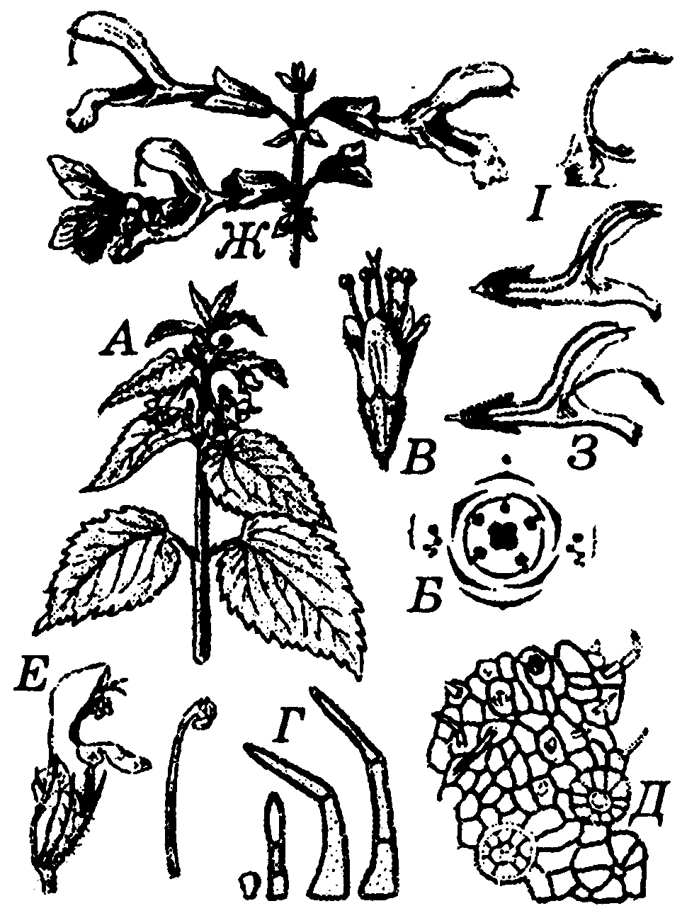
Малюнак 147 – Сям’я ясноткавыя (Lamiaceae). Яснотка белая
(Lamium album): А – парастак з кветкамі; Б – дыяграма кветкі;
В – кветка чабора (Thymus): Г – валаскі на лістах, левы – залозісты;
Д – верхняя эпідэрма ліста. Чорнагалоўка звычайная (Prunella vulgaris):
Е – кветка і тычынка. Шалфей (Salvia): Ж – частка суквецця;
З – кветкі ў падоўжным разрэзе; І – тычынка

Ясноткавыя (Lamiaceae) і залознікавыя (Scrophulariaсеае) у эвалю-цыйных адносінах прадстаўляюць самастойныя галіны развіцця, але часта асобныя віды маюць падабенства адзін з адным. Адрозніваюць іх паміж сабой па сукупнасці наступных прыкмет (таблiца 6).

Табліца 6 – Параўнальная характарыстыка прыкмет раслін сем’яў залознікавыя і ясноткавыя

Залознікавыя | Ясноткавыя
1. Сцябло акруглае ці акругла-рабрынкавае да чатырохграннага | 1. Сцябло заўсёды чатырохграннае
2. Лістаразмяшчэнне чарговае ці процілеглае (рэдка кальчаковае) | 2. Лістаразмяшчэнне заўсёды  супраціўнае
3. Венчык трубчасты, ці шырока-званочкавы, колападобны | 3. Венчык звычайна двухгубы, рэдка адна-губы ці адгіб венчыка, як у мяты – Mentha
4. Завязь двухгняздовая.  Семязачаткі шматлікія | 4. Завязь несапраўдна-чатырохгняздовая, звонку чатырохлопасцевая, з адным  семязачаткам у кожным гняздзе
5. Плод каробачка | 5. Плод – цэнобій, распадаецца на 4 эрэмы
6. Багаты гліказідамі | 6. Багаты эфірнымі алеямі
З сям’і ясноткавыя ў Чырвоную кнігу Беларусі занесены: гарлянка пірамідальная (Ajuga pyramidalis), кадзіла сармацкае (Melittis sarmatica), змеегалоўнік Руйша (Dracocephalum ruyschiana), шалфей лугавы (Salvia pratensis).

Пытанні і заданні для самакантролю

1. Дайце характарыстыку cям’і марэнавыя.
2. Ахарактарызуйце расліны cям’і паслёнавыя.
3. Якія асаблівасці cям’і бурачнікавыя?
4. Назавіце характэрныя прыкметы раслін cям’і ясноткавыя.
5. Якія адрозненні раслін cям’і ясноткавыя ад cям’і залознікавыя?

